关于使用学校统一收费平台进行英语专四、八级考试报名的流程
1、本次报名使用学校统一收费平台进行报名与信息确认，报名网址：http://tysf.ahpu.edu.cn:9102
将鼠标放到图标“学杂费”上，出现“缴费入口”按钮：如下图
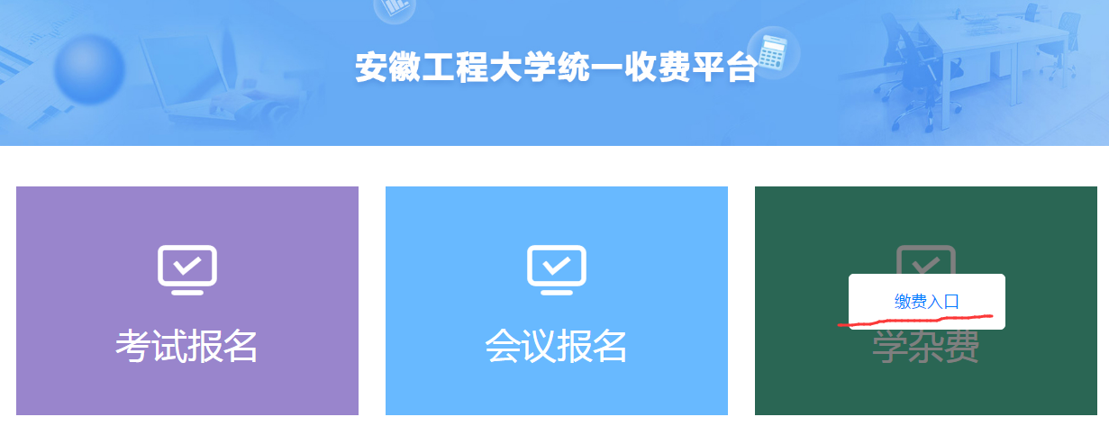
点击“缴费入口”按钮后，出现登录窗口，如下图：
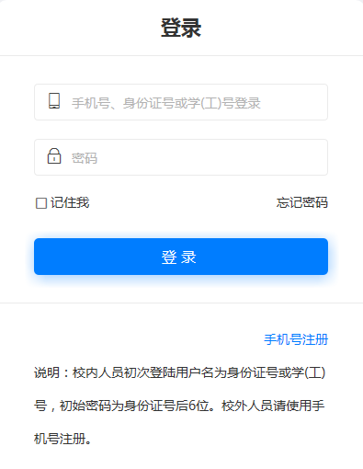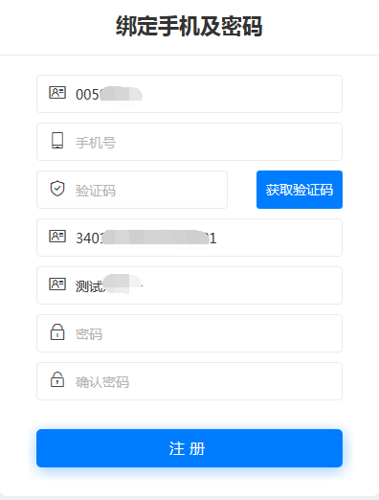
注意：（1）校内人员初次登陆用户名为身份证号或学（工）号，初始密码为身份证后6位。进入后需输入本人手机号码获取验证码并修改初始密码，完成注册。
（2）如登录密码忘记，可使用“忘记密码”修改登录密码。
（3）校外人员（已毕业学生）直接使用手机号注册即可。
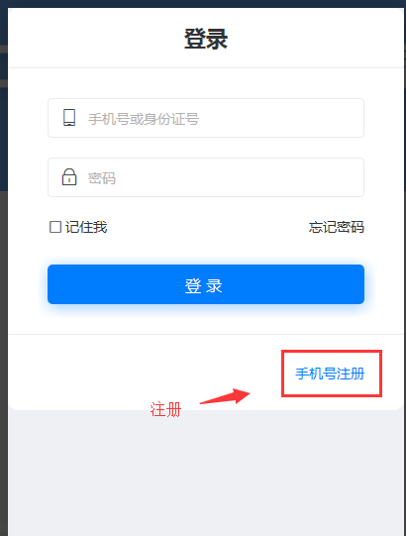
3、选择缴费项目
（1）完成注册后，选择“学杂费”缴费：
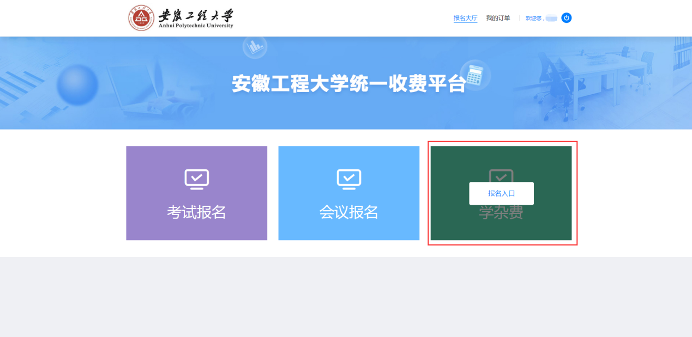
（2）选择缴费项目
2022年英语专业四级统测报名
2022年英语专业八级统测报名

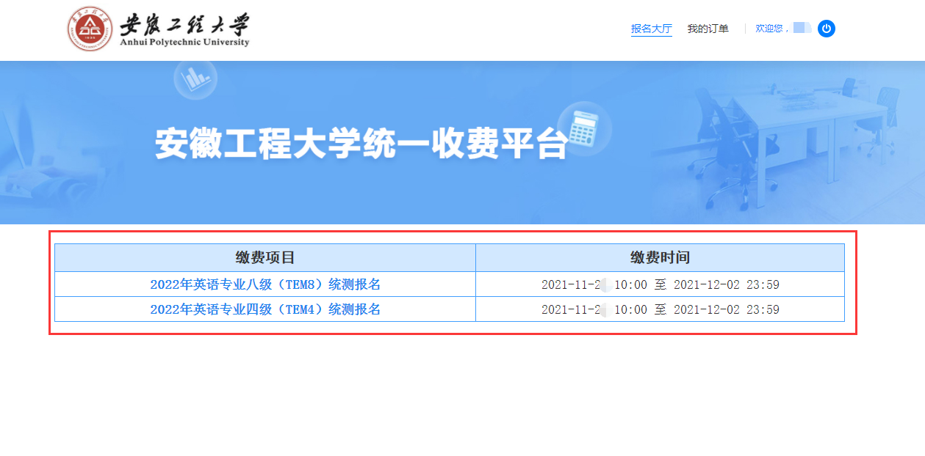
4、仔细阅读考试报名注意事项
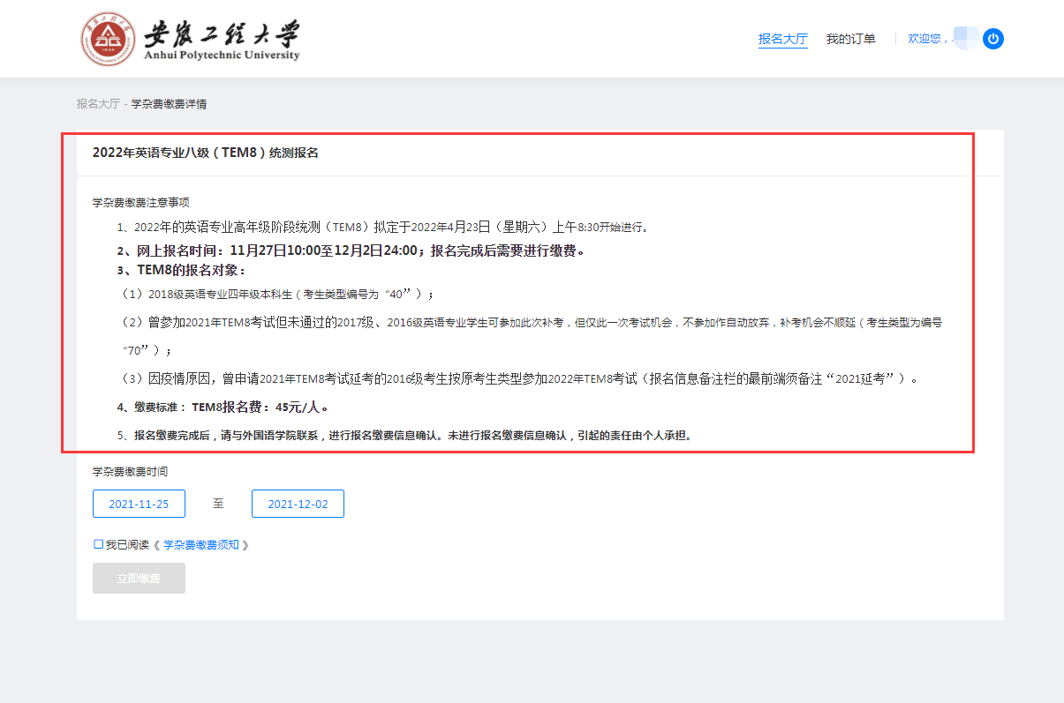
5. 核对缴费信息
核对个人姓名，身份证号，手机号，学号，缴费项目，缴费金额等。确认无误，点击“确认缴费按钮”：
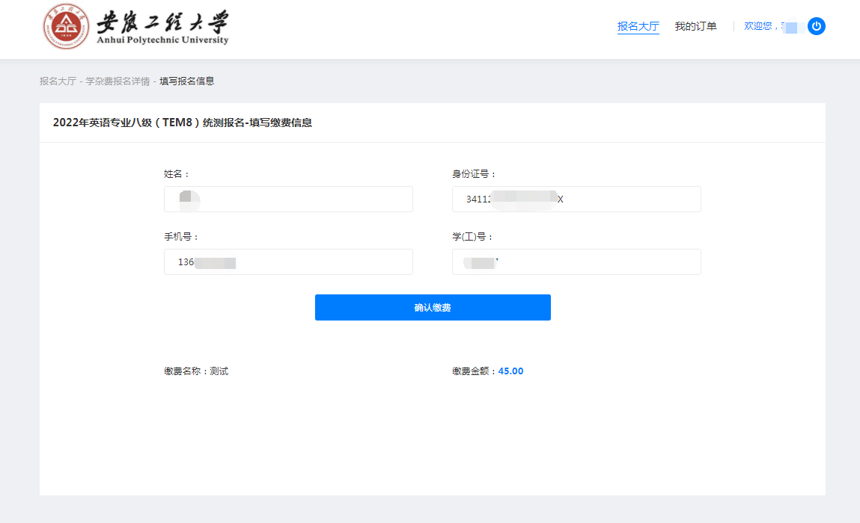
再次核对个人缴费信息：如信息完全正确，请点击“立即缴费”；如有错误，请拔打电话0553-2871045 柏老师
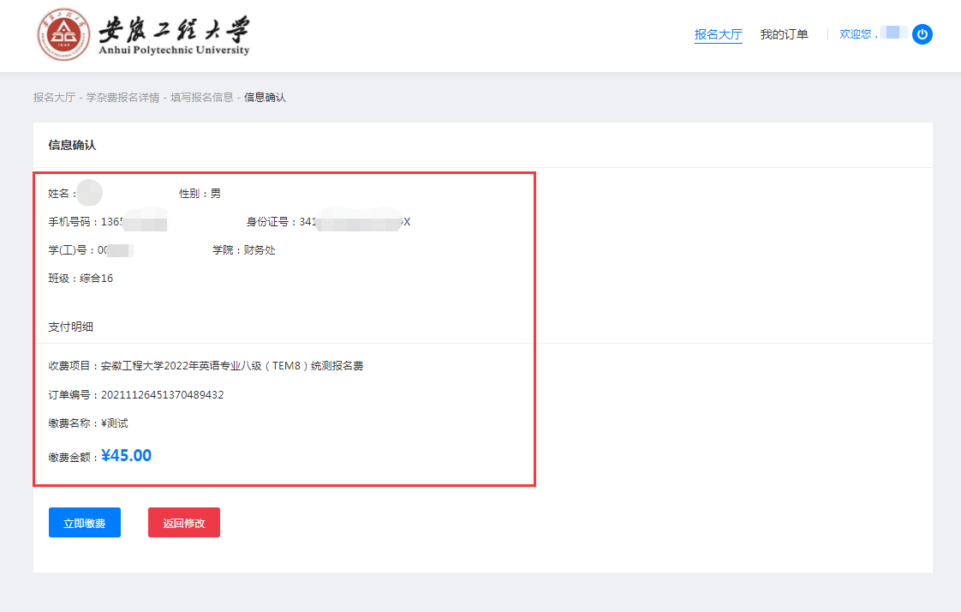
6.在线支付
确认无误，点击“立即支付”去支付，如有问题可返回修改。
支付使用微信扫码支付
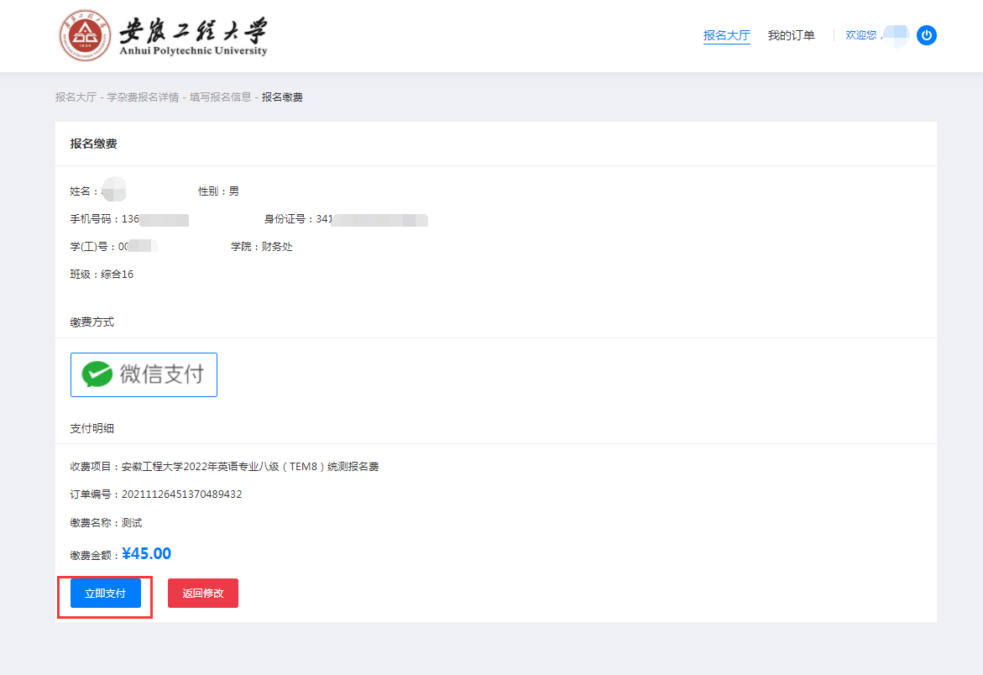
7. 订单查询
已支付完成的缴费信息及缴费详情可在“我的订单”中查询：
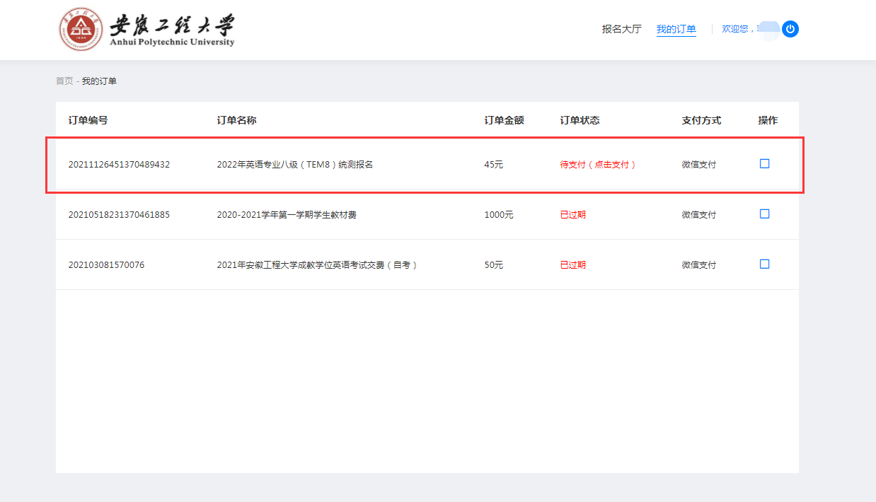
注：上述仅为电脑端用户操作手册，手机端与电脑端操作一致。

